МЕБЕЛЬНАЯ КОМПАНИЯ
Схема сборки изделия
«Спальня РОНДА»
Тумба прикроватная
400*420*420

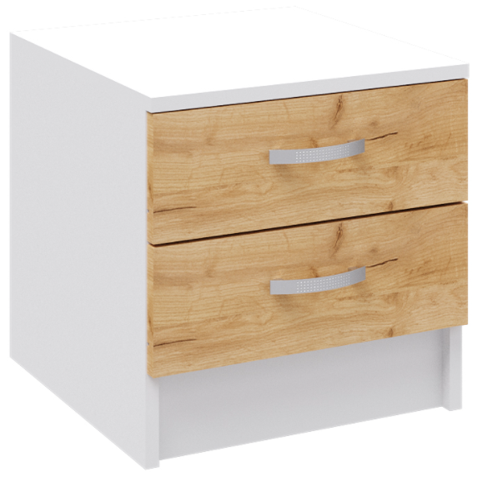

№ | Наименование | Размер | Кол-во
1 | Боковина | 405*380 | 2
2 | Планка | 100*368 | 1
3 | Планка | 60*368 | 2
4 | Крышка | 400*420 | 1
5 | Ящик | 80*350 | 4
6 | Ящик | 80*311 | 2
7 | Фасад | 148*396 | 2
8 | ЛДВП | 342*353 | 2
9 | ЛДВП | 300*395 | 1

Наименование |  | Кол-во
Еврошуруп | 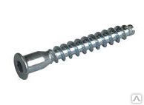 | 10
Евроключ | 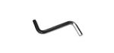 | 1
Подпятник | 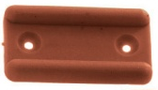 | 4
Шуруп 3,5*16 | 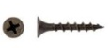 | 20
Ручка С-6, 96 мм |  | 2
Гвозди | 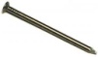 | 40
Стяжка эксцентриковая | 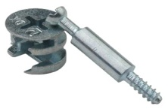 | 8
Направляющая 350 | 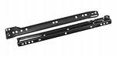 | 2
Заглушка Белая | 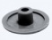 | 6
шайба |  | 4

Общие положения
Сборку изделий должен производить квалифицированный сборщик.
1. Прежде чем начать сборку изделия, внимательно изучите настоящую инструкцию.
2. Сборку изделия необходимо проводить согласно схемам, представленным на рисунках, комплектации фурнитуры.
3. Изделие следует собирать на ровном полу, покрытом тканью или бумагой. Перед началом сборки ознакомьтесь с назначением каждой детали по рисункам.
4. При использовании шурупов обратите внимание на то, чтобы они не оказались слишком длинными или короткими.

К боковине 1 гвоздями прибить подпятники и шурупами 3,5*16 привернуть направляющие колесом вперед.
Еврошурупами скрутить детали 1,2 и 3, как показано на рисунке. В готовые отверстия детали 4 ввернуть винты эксцентриков и установить крышку на боковину, стянув замками стяжки эксцентрика.
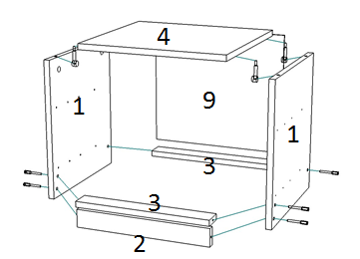

Внимание!!! Во избежание перекоса фасадов, перед тем как прибить стенку, необходимо измерить диагонали, они должны быть одинаковыми. Только после этого можно прибивать заднюю стенку.

Прибить гвоздями ДВП к тыльной стороне конструкции.

Еврошурупами скрепить детали 5 и 6. В готовые отверстия детали 7 ввернуть эксцентрики и закрепить фасад на корпус ящика стянув замками. Вставить ЛДВП 8 в паз на фасаде и прибить гвоздями к корпусу ящика. К нижней части ящика привернуть шурупами 3,5*16 направляющие колесом назад. Вкатить ящик в корпус изделия.

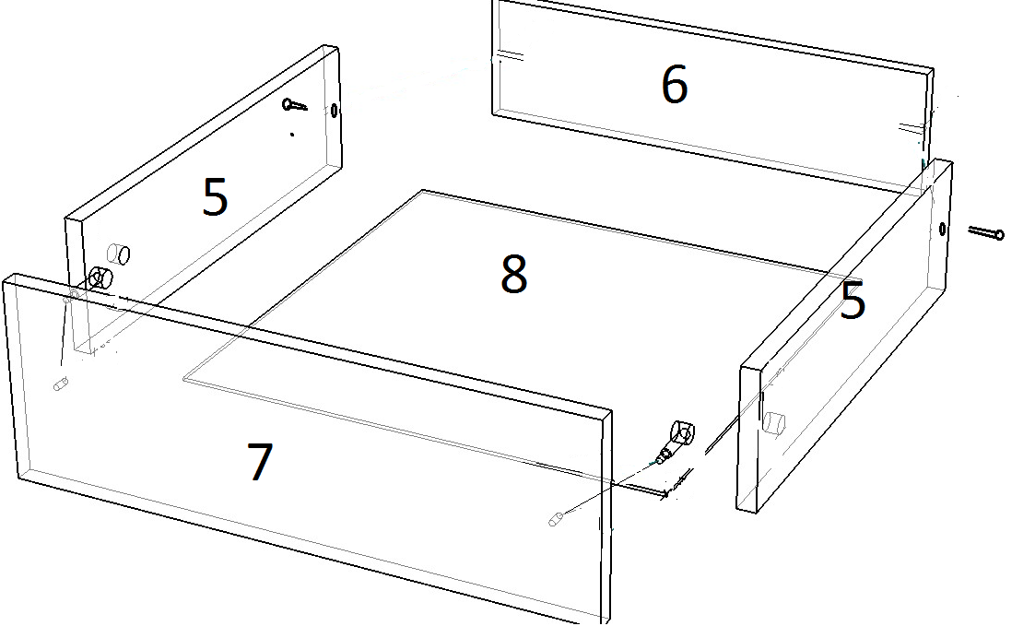

Установить ручки в готовые отверстия.

Установить заглушки на видимые еврошурупы.

